**2024年3月19日今日动态**

今天是星期二，晴。共有21位小朋友来园，**王婉苏、易筱曦、郭静悠**请病假。

**一、户外活动**

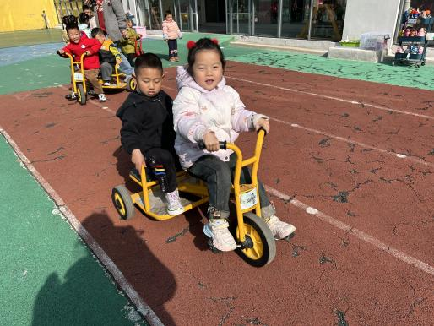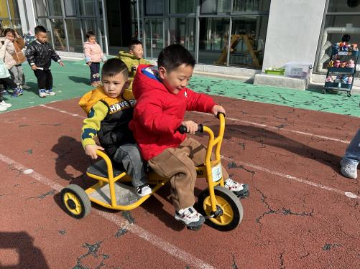今天我们进行了户外混班游戏

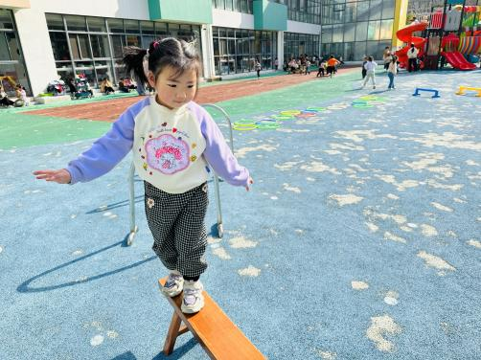

有的在走跑跳区域游戏 有的在骑小车

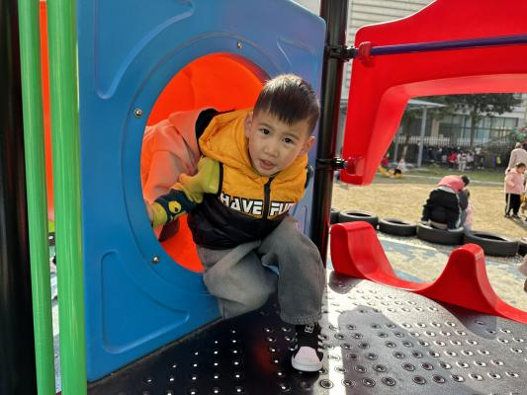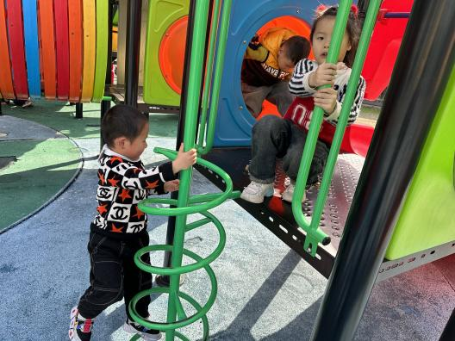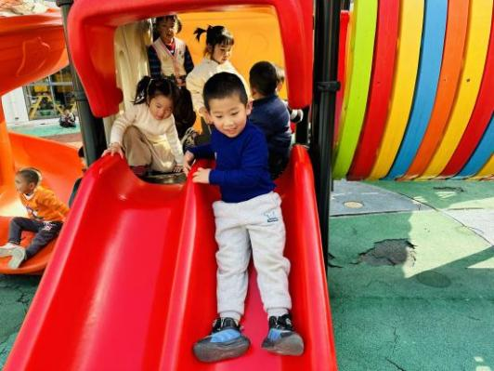

有的在滑滑梯游戏

**二、集体活动：**

这是一节知识分享类的科学活动。鸡是人类饲养最普遍的家禽。家鸡种类较多，且又公母之分，大小形色都不相同，如：公鸡有鸡冠、羽毛颜色艳丽。公鸡能报晓。母鸡鸡冠较小，颜色多为黄色、褐色等。母鸡会下蛋。它们的叫声也不同，比较容易区分和辨别。本次活动主要通过引导孩子通过对比观察更明确地了解小鸡一家的特征。

现在的孩子很少有接触过真实的鸡，大多是从电视或图片中见过。小班孩子的观察较无序，看到什么说什么，经过上学期的一些科学观察活动，有的孩子已经会使用对比观察的方法。

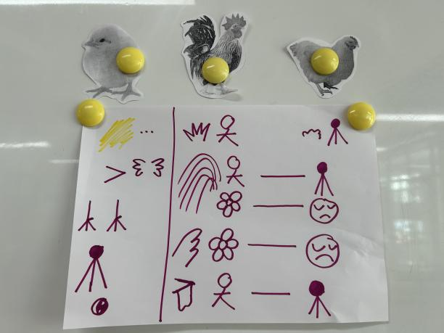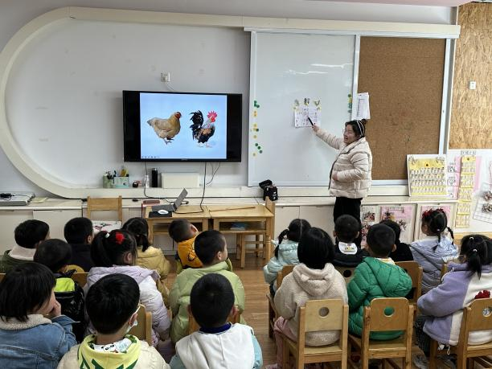

今天小朋友们都能认真倾听，并能说一说公鸡、母鸡和小鸡的特征，很棒哦！

**三、生活活动**

|  |  |  |  |  |  |  |  |  |  |
| --- | --- | --- | --- | --- | --- | --- | --- | --- | --- |
| **姓名** | **光盘小达人** | **桌面整洁** | **其他** | **姓名** | **光盘小达人** | | **桌面整洁** | **其他** | |
| 张梓祎 | ☆ | ☆ | 喂 | 徐燃 | ☆ | ☆ | | | 边吃边玩 |
| 丁秋铭 | ☆ | ☆ |  | 郭静悠 | 请假 | |  |  | |
| 吴燚 | ☆ | ☆ | 慢 | 夏一心 | ☆ | | ☆ |  | |
| 梁佳硕 | ☆ | ○ |  | 殷颂惜 | ☆ | | ☆ |  | |
| 金文哲 | ☆ | ☆ |  | 顾语汐 | ☆ | | ☆ |  | |
| 刘郑勋 | ☆ | ☆ | 讲话 | 顾晨怡 | ○ | | ☆ | 慢 | |
| 张铭昊 | ☆ | ☆ | 发呆 | 易筱曦 | 请假 |  | | |  |
| 熊梓轩 | ☆ | ○ | 慢 | 王婉苏 | 请假 | |  |  | |
| 程诺 | ☆ | ☆ |  | 徐旻玥 | ☆ | | ☆ |  | |
| 孙思淼 | ☆ | ☆ | 慢 | 汪雪婷 | ☆ | | ☆ |  | |
| 官同羽 | ☆ | ☆ | 发呆 | 张竹青 | ☆ | | ☆ | 慢 | |
| 褚浩宸 | ☆ | ☆ | 慢、喂 | 蔡娅宁 | 汤○ | | ☆ |  | |
| 赵奕承 | ☆ | ☆ |  |  |  | |  |  | |

**（**注：☆做到了，○再加油**）**

**四、家园配合**

1.现在实行春令时，早上我们自主点心后直接户外，所以请小朋友们8:30之前来园哦。今天又有几个小朋友反应水杯里的水烫嘴，所以请家长们早上检查一下孩子水杯里的水，注意倒**温水**

2.部分小朋友的指甲太长了，里面藏污纳垢，所以请家长们帮助孩子修剪指甲~